Załącznik nr 4 do zapytania ofertowego

OPIS PRZEDMIOTU ZAMÓWIENIA
BLOK nr 1 – na dostawę mebli metalowych

Lp | Opis | Ilość jednostek
1 | 2 | 3
1 | SZAFA METALOWA UBRANIOWA:  materiał, kolor, cechy szczególne:  - szafa wykonana z wytrzymałej stalowej blachy;  - kolor: antracytowy lub zbliżony;  - 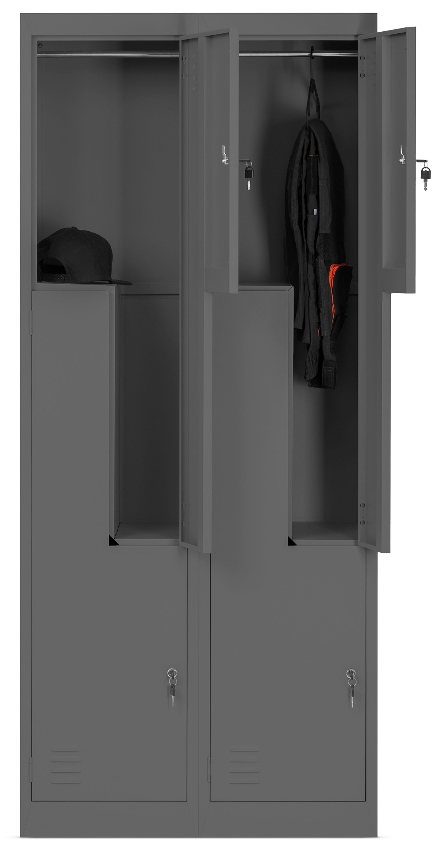szafa 4 komorowa w kształcie litery „L”;  - 4 drzwiowa;  - zamek;  - 2 klucze;  - drążek do wieszania;  - otwory wentylacyjne;  wymiary:  - wysokość: 185 cm (± 10 cm);  - szerokość: 80 cm (± 10 cm)  - głębokość: 45 cm (± 5 cm); | 9 szt.
2 | SZAFA METALOWA UBRANIOWA 10-DRZWIOWA:  materiał, kolor, cechy szczególne:  - szafa wykonana z wytrzymałej stalowej blachy;  - kolor: antracytowo-biały lub zbliżony;  - szafa 10 komorowa;  - 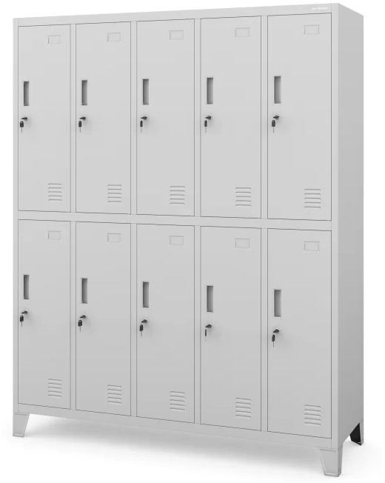10 drzwiowa;  - zamek;  - 2 klucze;  - drążek do wieszania w każdej skrytce;  - otwory wentylacyjne;  wymiary:  - wysokość całkowita: 170 – 185 cm;  - szerokość: 130 – 140 cm;  - głębokość: 45 cm (± 5 cm); | 2 szt.

- Zamieszczone zdjęcia lub rysunki mają na celu jedynie przybliżyć wymagania takie, jak kształt czy proporcje.
- Termin wykonania zamówienia do 30 dni kalendarzowych od dnia podpisania umowy.
- Wykonawca w ramach przedmiotu umowy zobligowany jest do dostarczenia wyposażenia stanowiącego przedmiot zamówienia do Ośrodka Szkoleń Specjalistycznych Straży Granicznej, 59-800 Lubań, ul. Wojska Polskiego 2, dokonania ich rozładunku, wniesienia do pomieszczeń wskazanych przez Zamawiającego oraz montażu, ustawienia i wypoziomowania w miejscach zgodnie z dyspozycjami Zamawiającego. Zamawiający informuje, iż pomieszczenia do których ma być dostarczone wyposażenie znajdują się na wysokim parterze budynku.
- Równoważność: Jeżeli w dokumentach zamówienia wskazano znaki towarowe, patenty lub pochodzenie, źródło lub szczególny proces, który charakteryzuje produkty lub usługi dostarczane przez konkretnego Wykonawcę i mogłoby to doprowadzić do uprzywilejowania lub wyeliminowania niektórych Wykonawców lub produktów, Zamawiający dopuszcza zastosowanie przez Wykonawcę rozwiązań równoważnych w stosunku do opisanych w dokumentach zamówienia, pod warunkiem, że będą one posiadały co najmniej takie same lub lepsze parametry wydajności lub funkcjonalności, parametry jakościowe i cechy użytkowe oraz nie obniżą standardów określonych w dokumentach zamówienia. W takim przypadku wykonawca, zobowiązany jest złożyć wraz z ofertą opis rozwiązań (materiałów i produktów) równoważnych oraz wykazać, że spełniają one wymagania określone przez zamawiającego.

